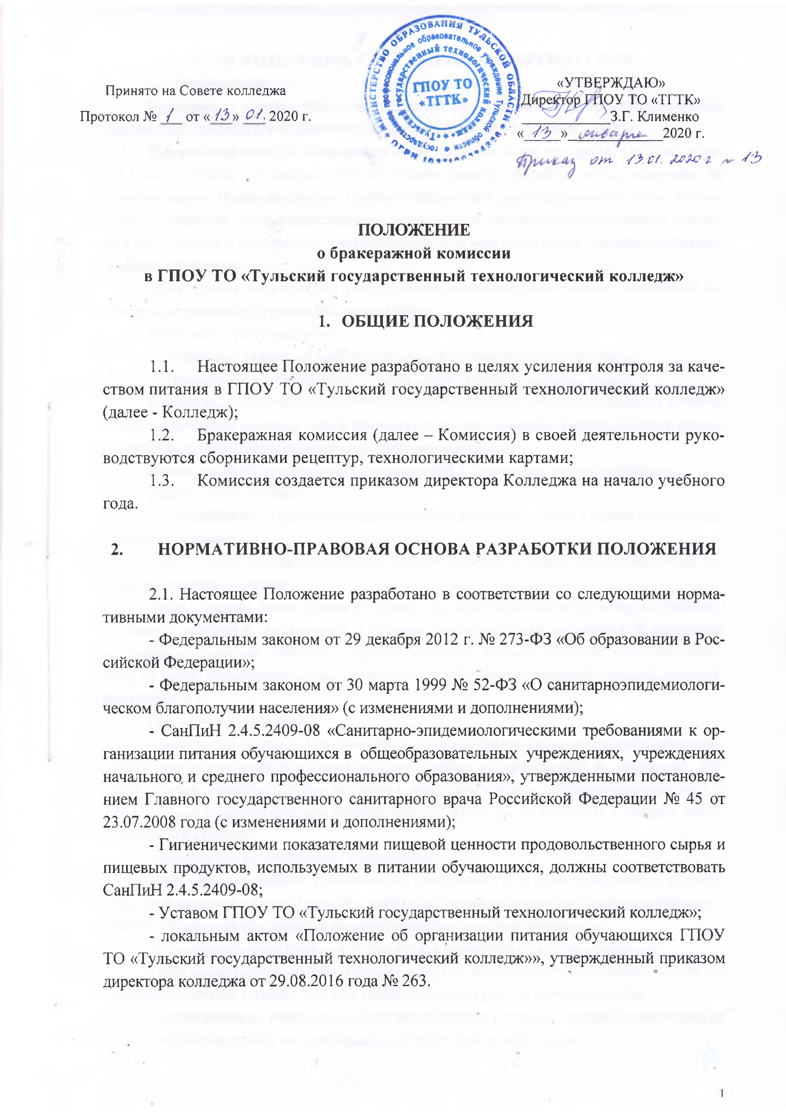
Принято на Совете колледжа
Протокол № ___ от «___» ___ 2020 г.
«УТВЕРЖДАЮ» Директор ГПОУ ТО «ТГТК» ____________З.Г. Клименко «_____»_____________2020 г.

Положение
о бракеражной комиссии
в ГПОУ ТО «Тульский государственный технологический колледж»

- ОБЩИЕ ПОЛОЖЕНИЯ

  - Настоящее Положение разработано в целях усиления контроля за качеством питания в ГПОУ ТО «Тульский государственный технологический колледж» (далее - Колледж);
  - Бракеражная комиссия (далее – Комиссия) в своей деятельности руководствуются сборниками рецептур, технологическими картами;
  - Комиссия создается приказом директора Колледжа на начало учебного года.

- НОРМАТИВНО-ПРАВОВАЯ ОСНОВА РАЗРАБОТКИ ПОЛОЖЕНИЯ

2.1. Настоящее Положение разработано в соответствии со следующими нормативными документами:

- Федеральным законом от 29 декабря 2012 г. № 273-ФЗ «Об образовании в Российской Федерации»;

- Федеральным законом от 30 марта 1999 № 52-ФЗ «О санитарноэпидемиологическом благополучии населения» (с изменениями и дополнениями);

- СанПиН 2.4.5.2409-08 «Санитарно-эпидемиологическими требованиями к организации питания обучающихся в общеобразовательных учреждениях, учреждениях начального и среднего профессионального образования», утвержденными постановлением Главного государственного санитарного врача Российской Федерации № 45 от 23.07.2008 года (с изменениями и дополнениями);

- Гигиеническими показателями пищевой ценности продовольственного сырья и пищевых продуктов, используемых в питании обучающихся, должны соответствовать СанПиН 2.4.5.2409-08;

- Уставом ГПОУ ТО «Тульский государственный технологический колледж»;

- локальным актом «Положение об организации питания обучающихся ГПОУ ТО «Тульский государственный технологический колледж»», утвержденный приказом директора колледжа от 29.08.2016 года № 263.

ОПРЕДЕЛЕНИЯ, СОКРАЩЕНИЯ, АББРЕВИАТУРЫ

3.1. Определения

Бракераж - снятие пробы выпускаемой продукции путём органолептических показателей - соответствие внешнего вида продукта и его вкусовых качеств.

Органолептические показатели - это такие свойства продукта, которые человек может оценить с помощью органов чувств (зрения, обоняния, вкуса, осязания), не проводя анализ. Члены комиссии, пробуя товар на вкус, рассматривая его и т.п., оценивают его свежесть, вкус, консистенцию, запах, цвет и прочие характеристики, в результате чего выносят заключение о соответствии или несоответствии органолептических показателей нормам.

Цвет - показатель внешнего вида, характеризующий впечатление, вызванное отраженным световыми лучами видимого цвета.

При характеристике цвета:

- определяют основной цвет продукта, его интенсивность и оттенки;

- устанавливают отклонения от цвета, свойственного данному блюду.

Сочность - ощущение, вызываемое соками продукта при разжевывании, которое может выражаться количественно; рассыпчатость и крошливость определяются сопротивлением, которое оказывает продукт при разжевывании.

Запах - показатель качества, определяемый с помощью органов обоняния.

При его определении:

- устанавливают типичный (свойственный изделию) запах, а также наличие посторонних запахов;

- для лучшего восприятия запаха следует создать условия, способствующие испарению летучих веществ.

Вкус - оценка вкуса блюда (изделия) должна включать в себя характеристику основных ощущений, их оттенков и степени сопутствующих ощущений. К основным вкусовым ощущениям относятся: горький, сладкий, кислый, соленый; если они сложные, но легко квалифицируемые – кисло-сладкий, горько-соленый, острый, терпкий, вяжущий и т.д.

При определении вкуса:

- следует помнить, что органы чувств, возбуждаемые сильными раздражителями, теряют впечатлительность и на воздействие слабых раздражителей не реагируют. Поэтому сначала опробуют блюда (изделия), имеющие нежные слабовыраженные вкус и запах. Нельзя представлять для оценки кислое блюдо после сладкого и горькое перед сладким или кислым;

- сладкие блюда оценивают последними;

пробу следует хорошо разжевывать, распределить по всей поверхности ротовой полости и задержать на 5-10 с во рту, чтобы растворимые вещества продукта перешли в слюну и образующийся раствор воздействовал на вкусовые рецепторы;

- не рекомендуется брать в рот большое количество продукта (более 5 г);

- для обнаружения горечи продукт следует пережевывать медленно, во рту он должен находиться дольше, чем при определении сладкого и соленого вкуса.

Консистенция - показатель качества продуктов питания, который характеризует сумму свойств продукта, воспроизводимых зрительно и осязательно.

При оценке консистенции определяют:

- Агрегатное состояние (жидкое, твердое и т.д.);

- Степень его однородности (однородная, хлопьевидная, творожистая и т.д.);

- Механические свойства (хрупкость, вязкость, упругость, пластичность).

4. ОСНОВНЫЕ ЦЕЛИ, ЗАДАЧИ И НАПРАВЛЕНИЯ

ДЕЯТЕЛЬНОСТИ КОМИССИИ

4.1. Комиссия создана с целью осуществления постоянного контроля качества выпускаемой продукции в столовой колледжа.

4.2. Задачи создания и деятельности Комиссии:

4.2.1. Выборочная проверка качества поступающих в столовую сырья, продуктов, полуфабрикатов, готовых блюд.

4.2.2. Сплошной контроль по мере готовности, но до отпуска потребителям качества, состава, веса, объема всех приготовленных в столовой блюд, кулинарных изделий, полуфабрикатов.

4.2.3. Оценка проверяемой продукции с вынесением решений о ее соответствии установленным нормам и требованиям или о ее неготовности, или о ее несоответствии установленным требованиям с последующим уничтожением (при уничтожении составляется соответствующий акт).

4.2.4. Предотвращение пищевых отравлений.

4.2.5. Предотвращение желудочно-кишечных заболеваний.

4.2.6. Контроль за соблюдением технологии приготовления пищи.

4.2.7. Обеспечение санитарии и гигиены на пищеблоке колледжа.

4.2.8. Расширение ассортиментного перечня блюд, организация полноценного питания.

4.2.9. Обеспечение пищеблока колледжа качественными продуктами питания, имеющими сертификат качества.

4.2.10. Выявление ответственных и виновных в допущении брака конкретных работни-

ков.

4.3. Возложение на Комиссию иных поручений, не соответствующих цели и задачам, не допускается.

4.4. Основные направления деятельности комиссии

4.4.1. Осуществляет контроль:

- За целевым использованием продуктов питания и готовой продукции;

- За соответствием рационов питания утвержденному меню;

- За качеством готовой продукции;

- За санитарным состоянием пищеблока;

- За выполнением графика поставок продуктов и готовой продукции, сроками их хранения и использования;

- За организацией приема пищи обучающимися;

- За соблюдением графика работы столовой.

5. ДЕЯТЕЛЬНОСТЬ КОМИССИИ

5.1. Члены Комиссии в любом составе вправе находиться в складских, производственных, вспомогательных помещениях, обеденных залах и других местах во время всего технологического цикла получения, отпуска, размораживания, закладки, приготовления, раздачи, употребления, утилизации, уборки и выполнения других технологических процессов.

5.2. Бракераж блюд, готовых кулинарных изделий и полуфабрикатов производится до отпуска (выдачи) потребителям из общих котлов, кастрюль, лотков, емкостей и т.п. При использовании в питании продуктов или блюд в индивидуальной упаковке для пробы отбирается одна единица упаковки. Ложка, используемая для взятия готовой пищи, после каждого блюда должна ополаскиваться горячей водой.

5.3. Комиссия в полном составе ежедневно приходит на снятие бракеражной пробы за 30 минут до начала раздачи готовой пищи.

5.4. Предварительно комиссия должна ознакомиться с меню - требованием: в нем должны быть проставлены дата, количество обучающихся, сотрудников, суточная проба, полное наименование блюда, выход порций, количество наименований, выданных продуктов. Меню должно быть утверждено директором колледжа.

5.5. Бракеражную пробу берут из общего котла, предварительно перемешав тщательно пищу в котле. Бракераж начинают с блюд, имеющих слабовыраженный запах и вкус (супы и т.п.), а затем дегустируют те блюда, вкус и запах которых выражены отчетливее, сладкие блюда дегустируются в последнюю очередь.

5.6. Результаты бракеражной пробы заносятся в журнал контроля за рационом питания и приемки (бракеража) готовой кулинарной продукции.

Журнал должен быть прошнурован, пронумерован и скреплен печатью: хранится у заведующей производством столовой.

5.7. Комиссия проверяет наличие контрольного блюда и суточной пробы.

5.8. Комиссия определяет фактический выход одной порции каждого блюда.

5.9. Проверку порционных вторых блюд (котлеты, тефтели и т.п.) производят путем взвешивания пяти порций в отдельности с установлением равномерности распределения средней массы порции, а также установления массы 10 порций (изделий), которая не должна быть меньше должной (допускаются отклонения +3% от нормы выхода).

5.10. Для проведения бракеража необходимо иметь на пищеблоке весы, пищевой термометр, чайник с кипятком для ополаскивания приборов, две ложки, вилку, нож, тарелку с указанием веса на обратной стороне (вмещающую как 1 порцию блюда, так и 10 порций), линейку.

5.11. Выдача (отпуск) потребителям готовой пищи (или: полуфабрикатов) разрешается только после проведения приемочного контроля Комиссией с соответствующими записями в журналах.

5.12. Масса порционных блюд должна соответствовать выходу блюда, указанному в меню. При нарушении технологии приготовления пищи, а также в случае неготовности блюдо допускают к выдаче только после устранения выявленных кулинарных недостатков.

5.13. При нарушении технологии приготовления пищи Комиссия обязана снять изделия с выдачи (отпуска, реализации), направить их на доработку или переработку, а при необходимости - на исследование в лабораторию.

5.14. Если блюдо не доведено до готовности, Комиссия задерживает его раздачу (реализацию) на время, необходимое для доготовки.

5.15. По результатам проверки каждый член Комиссии вправе приостановить выдачу (реализацию) не соответствующего установленным требованиям блюда или продукта. Обоснованное решение о браке с последующей переработкой или уничтожением Комиссия принимает большинством голосов.

5.16. Решение Комиссии о браке является основанием для расследования причин, установления виновных лиц, принятия мер по недопущению брака впредь.

5.17. Отсутствие отдельных членов Комиссии не является препятствием для ее деятельности. Для надлежащего выполнения функций Комиссии достаточно не менее двух ее членов.

6. МЕТОДИКА ОРГАНОЛЕПТИЧЕСКОЙ ОЦЕНКИ ПИЩИ

6.1. Органолептическую оценку начинают с внешнего осмотра образцов пищи. Осмотр лучше проводить при дневном свете. Осмотром определяют внешний вид пищи, ее цвет.

6.2. Определяется запах пищи. Запах определяется при затаенном дыхании. Для обозначения запаха пользуются эпитетами: чистый, свежий, ароматный, пряный, молочнокислый, гнилостный, кормовой, болотный, илистый. Специфический запах обозначается: селедочный, чесночный, мятный, ванильный, нефтепродуктов и т.д.

6.3. Вкус пищи, как и запах, следует устанавливать при характерной для нее температуре.

6.4. При снятии пробы необходимо выполнять некоторые правила предосторожности: из сырых продуктов пробуются только те, которые применяются в сыром виде; вкусовая проба не проводится в случае обнаружения признаков разложения в виде неприятного запаха, а также в случае подозрения, что данный продукт был причиной пищевого отравления.

6.5. В блюдах, отпускаемых с гарниром и соусом, все составные части оцениваются отдельно. Оценка соусных блюд (гуляш, рагу) дается общая.

6.6. Мясо птицы должно быть мягким, сочным и легко отделяться от костей.

6.7. При наличии крупяных, мучных или овощных гарниров проверяют также их консистенцию. В рассыпчатых кашах хорошо набухшие зерна должны отделяться друг oт друга. Распределяя кашу тонким слоем на тарелке, проверяют присутствие в ней необрушенных зерен. Посторонних примесей, комков. При оценке консистенции каши ее сравнивают с запланированной по меню, что позволяет выявить недовложение.

6.8. Макаронные изделия, если они сварены правильно, должны быть мягкими и легко определяться друг от друга, не склеиваясь, свисать с ребра вилки или ложки. Биточки и котлеты из круп должны сохранять форму после жарки.

6.9. При оценке овощных гарниров обращают внимание на качество очистки овощей и картофеля, на консистенцию блюд, их внешний вид, цвет. Так, если картофельное пюре разжижено и имеет синеватый оттенок, следует поинтересоваться качеством исходного картофеля, процентом отхода, закладкой и выходом, обратить внимание на наличие в рецептуре молока и жира. При подозрении на несоответствие рецептуре - блюдо направляется на анализ в лабораторию.

6.10. Консистенцию соусов определяют, сливая их тонкой струйкой из ложки в тарелку. Если в состав соуса входят пассированные коренья, лук, их отделяют и проверяют состав, форму нарезки, консистенцию. Обязательно обращают внимание на цвет соуса. Если в него входят томат и жир или сметана, то соус должен быть приятного янтарного цвета. Плохо приготовленный соус имеет горьковато-неприятный вкус. Блюдо, политое таким соусом, не вызывает аппетита, снижает вкусовые достоинства пищи, а следовательно ее усвоение.

6.11. При определении вкуса и запаха блюд обращают внимание на наличие специфических запахов. Особенно это важно для рыбы, которая легко приобретает посторонние запахи из окружающей среды. Вареная рыба должна иметь вкус, характерный для данного ее вида с хорошо выраженным привкусом овощей и пряностей, а жареная - приятный слегка заметный вкус свежего жира, на котором ее жарили. Она должна быть мягкой, сочной, не крошащейся сохраняющей форму нарезки.

7. КРИТЕРИИ ОЦЕНКИ КАЧЕСТВА БЛЮДА

7.1. Оценка «отлично» ставится блюдам и кулинарным изделиям при условии их соответствия по вкусу, цвету и запаху, внешнему виду и консистенции утверждённой рецептуре и другим показателям, предусмотренным требованиями.

7.2. Оценка «хорошо» ставится блюдам и кулинарным изделиям, имеющим один незначительный дефект (недосолен, не доведён до нужного цвета и др.). Оценка «удовлетворительно» ставится блюдам и кулинарным изделиям, которые имеют отклонения от требований кулинарии, но пригодны для употребления в пищу без переработки.

7.3. Оценка «неудовлетворительно» (брак) даётся изделиям, имеющим следующие недостатки: посторонний, несвойственный изделиям вкус и запах, резко пересоленные, резко кислые, горькие, недоваренные, недожаренные, подгорелые, утратившие свою форму, имеющие несвойственную консистенцию или другие признаки, порочащие блюда и изделия. Такое блюдо не допускается к раздаче, и Комиссия ставит свои подписи напротив выставленной оценки под записью «К раздаче не допускаю». Оценка «неудовлетворительно», данная членами Комиссии, обсуждается на заседании Комиссии. О данном факте составляется акт, акт доводится до заведующей столовой и директора колледжа.

8. ПРАВА И ОБЯЗАННОСТИ КОМИССИИ

8.1. Комиссия постоянно выполняет отнесенные к ее компетенции функции. Добросовестность, компетентность, разумность членов Комиссии предполагаются.

8.2. Все работники столовой обязаны оказывать Комиссии или отдельным ее членам всемерное содействие в реализации их функций.

8.3. По устному или письменному запросу Комиссии или отдельных ее членов работники колледжа обязаны представлять затребованные документы, давать пояснения, письменные объяснения, предъявлять продукты, технологические емкости, посуду, обеспечивать доступ в указанные Комиссией помещения и места.

8.4. На заседания Комиссии по вопросам расследования причин брака обязательно приглашаются лица, имеющие отношение к технологическим процессам или связанные с их нарушением.

8.5. Неявка лиц, приглашенных на заседание Комиссии, не является основанием для переноса заседания или отказа в рассмотрении вопроса, если Комиссией не будет принято иное решение.

8.6. Записи в бракеражных журналах оформляются за подписями Председателя или не менее двух членов Комиссии. Заключения, предложения Комиссии оформляются письменно и подписываются Председателем и членами Комиссии.

8.7. Члены Комиссии обязаны осуществлять свои функции в специально выдаваемой стерильной одежде (халате, комбинезоне, головном уборе, обуви и т.п.).

8.8. За нарушение настоящего Положения работники столовой и члены Комиссии несут персональную ответственность.

9. ПРОЧИЕ ПОЛОЖЕНИЯ

9.1. Положение, а также вносимые в него изменения и дополнения утверждаются директором колледжа и вступают в силу после их утверждения.

